Воспитательная работа в школе

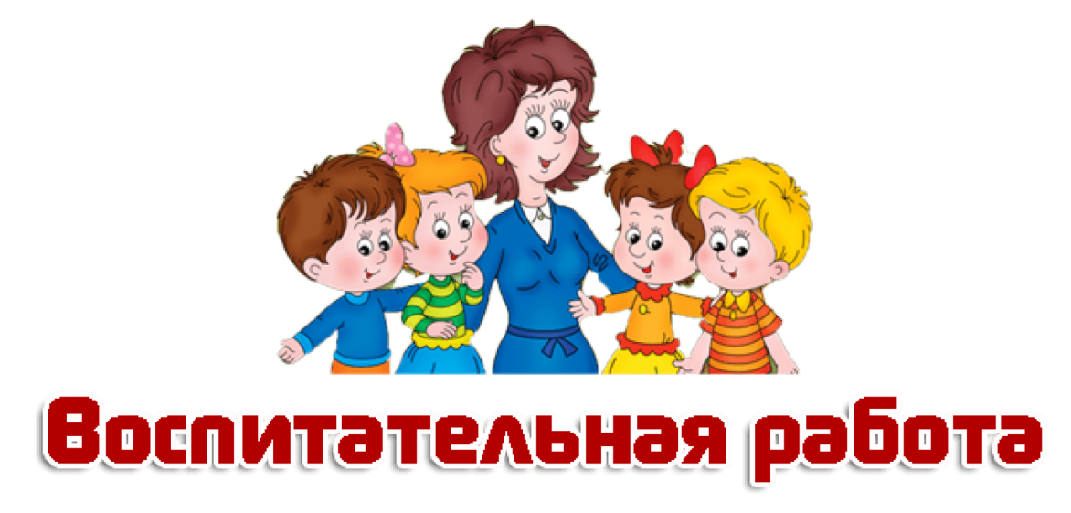
Воспитательная система школы охватывает весь педагогический процесс, интегрируя учебные занятия, внеурочную жизнь детей, общение, влияние социальной, природной, предметно – эстетической среды.
Цель воспитательной системы – воспитать свободную, творчески развитую, социально ориентированную личность, готовую к созидательной трудовой деятельности и нравственному поведению и способную к самореализации и к саморазвитию.
Создание в школе условий для развития личности ребёнка – это значит создание условий для решения каждой личностью четырёх задач на каждом возрастном этапе своей жизни: cамопознание, самоопределение, самореализация, саморегуляция.
Задачи воспитательной системы:
- Формирование готовности и способности личности выполнять систему социальных ролей;
- Приобщение к национальной и мировой культуре, развитие духовности;
- Воспитание патриотов, граждан правового, демократического, социального государства, уважающих права и свободу личности;
- Формирование у детей культуры межличностных отношений;
- Развитие творческих способностей учащихся, навыков самообразования;
- Воспитание стремления к здоровому образу жизни, развитие детского и юношеского спорта;
- Профилактика асоциального поведения детей и молодёжи, детской беспризорности, правонарушений и других негативных явлений;
- Укрепление взаимодействия с семьями обучающихся;
- Поддержка детей из неблагополучных семей, семей социального риска, детей, попавших в трудную жизненную ситуацию.
Основными ценностями воспитательной деятельности школы является ребёнок, его развитие, детство как особая жизнь ребёнка, воспитательное пространство как среда, способствующая развитию личности.
Исходя из цели и задач, в школе складывается такая воспитательная среда, которая предоставляет каждому ребёнку возможность выбора различных видов занятий и творческой деятельности, соответствующих личным потребностям.
В школе используются следующие виды воспитательной работы:
- различные формы работы на уроках, стимулирующих интеллектуальную, творческую и социальную активность детей;
- обсуждение на уроках нравственных и морально-этических аспектов изучаемого материала;
- акцент на роли личности в литературных произведениях, исторических событиях, творчестве и т.п.;
- использование различных форм внеклассной работы, способствующих воспитанию у детей чувства ответственности за себя и своих товарищей, а также за результат своей работы;
- участие детей в различных межшкольных соревнованиях и турнирах, воспитывающее чувство патриотизма по отношению к своему учебному заведению;
- проведение праздников, конкурсов, соревнований;
- организация и участие детей в различных акциях.
Воспитательная система включает в себя три взаимосвязанных блока, способствующих удовлетворению разнообразных потребностей школьников и формированию ключевых компетентностей:
- воспитательная работа в процессе обучения;
- внеурочная деятельность;
- внешкольная деятельность
Главным звеном воспитательной системы школы является воспитательная система класса.
В классных коллективах упор делается на ежедневную индивидуальную работу с учащимися, связь и преемственность школьного и семейного воспитания, организуется жизнедеятельность детей, внеклассные мероприятия дополняют урочную деятельность, повышают ее результативность.
В центре воспитательной системы – ребенок (формирование ценностных ситуаций, развитие его творческих способностей, формирование мотивации развития, создание ситуации успеха, самореализация личности).

